Izbrani šport odbojka - 9. razred

15.4.,22.4

S pomočjo posnetka boš izpopolnil(a) naslednje cilje:
- Razvijanje gibalnih sposobnosti (koordinacija gibanja, moč, hitrost in natančnost) z izbranimi nalogami.
- Utrjevanje zgornjega in spodnjega odboja.
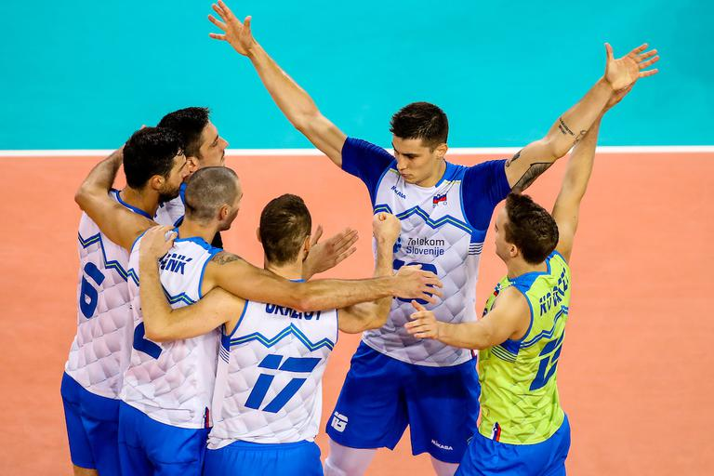

Slika: Slovenska moška odbojkarska reprezentanca (foto: Siol.net)

Vaje ponovi še vsaj dvakrat v tem tednu. Priporočljivo je, da vaje izvajaš v naravi. V kolikor to ne moreš izvesti varno, lahko narediš vaje v notranjih prostorih. Če nimaš odbojkarske žoge lahko pri odbojih uporabiš tudi lažjo žogo (balonarco), za vaje moči pa je priporočljivo, da je žoga še težja (medicinka, košarkarska).
Uživaj!!!

V drugem posnetku pa je nazorno prikazan NAPADALNI UDAREC, ki ga lahko izvajaš tudi v sobi še boljše pa zunaj v naravi. Žogo lahko obesiš zunaj na kakšno vejo, v sobi pa na kakšen kavelj ali kaj podobnega, na višino 210 cm,dekleta na 200cm.

https://www.youtube.com/watch?v=Rmc_OY_wJ8g

Pošljite mi rešeno križanko še iz prvega tedna na milan.smolej@guest.arnes.si
Lepo se imejte, ostanite zdravi in vadite.
Smolej

